**Como hacer juegos con intro**

**para DES (Dandanator Entertaiment system)**

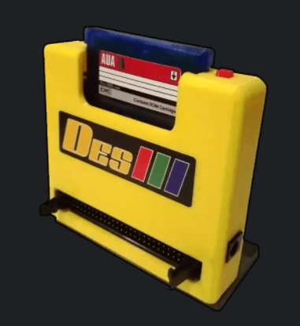

Contenido

1 Lo que queremos hacer 2

2 Primer paso: crea tus snapshots 2

3 Segundo paso: crea tu rom 4

4 Probar la ROM en rvm u otro emulador que soporte DES 5

5 Grabar la ROM real 5

6 Apéndice: como crear tus ROM con tu imagen de menu 7

6.1 Formato de imagen scr para el ROM generator 7

6.2 Como incluir tu imagen en el rom generator 8

Agradecimientos: a Dandare por su paciencia conmigo y sus rutinas ASM

# Lo que queremos hacer

Antes de empezar te recomiendo leer el capítulo 6 y el apéndice para saber cómo crear tus ROM de juegos, ya que hay conceptos necesarios conocer para entender bien este tutorial.

Lo que vamos a hacer es crear un juego para DES (una rom) que se va a componer de varias snapshots

* Una snapshot que contiene la intro del juego
* Una snapshot que contiene el juego
* Una snapshot con epilogo o con fases extra, etc

Por simplificar solo vamos a comentar el caso de intro+juego pero es extensible a un juego que se componga de varias fases muy grandes que en realidad hayan sido programadas como juegos independientes

**Herramientas necesarias:**

* Dandanator-cpc-2.5 ( de la web de dandanator <http://www.dandare.es/Proyectos_Dandare/Descargas.html>)

# Primer paso: crea tus snapshots

Lo primero que necesitas es crear tus snapshots. Un snapshot es una imagen de la memoria y registros de la CPU y todos sus chips. Es decir, es una foto completa del CPC. La puedes crear desde winape o desde otros emuladores. Aquí vamos a ver un ejemplo con winape

El SNA debe contener tu juego, pero también debe contener una rutina en ASM que le va a permitir saltar a otro SNA del DES. La puedes copiar y pegar en el editor de winape y después pulsar ensamblar. Yo he puesto 18000 pero tú puedes ensamblar estas rutinas en la dirección que quieras (y tengas espacio libre)

|  |
| --- |
| **; estas rutina es cortesia de DANDARE para poder saltar de un sna a otro con DANDANATOR**  **; =========================================================================================**  **;LANZAR OTRO SNA**  **;---------------------------------------**  **direccionVarNumJuego EQU &FFFF; Direccion RAM de la variable donde se indica el numero del juego a cargar**  **; Si el juego es el 0, volvera al menú**  **direccionRutina EQU 18000; direccion donde ensamblamos esta rutina. Puedes ponerla donde quieras**    **; PARAMETROS QUE DEPENDEN DE LA VERSION DEL MENU DANDANATOR. ACTUAL 1.8 ASM**  **;---------------------------------------------------------------------------**  **direccionPila EQU &BFF8 ; Direccion de la pila usada por el menu del dandanator**  **direccionArranque EQU &0072 ; Direccion actual de arranque secundario (autoboot en A)**  **;---------------------------------------------------------------------------**  **; Rutina**  **; -------------------------------**  **org direccionRutina ; Calcular etiquetas a partir de este valor de base**    **DI ; Deshabilitar interrupciones**  **LD SP, direccionPila ; Utilizando la pila en el mismo sitio que el menu del dandanator**  **LD IY, direccionPila-4 ; Utilizamos una zona de la pila no usada para el byte que "machaca" el dandanator**    **LD B, 0 ; Establecer el slot 0 del dandanator, donde esa el menu, en 0x0000**  **DEFB &FD,&FD**  **LD (IY+0),B**    **LD BC, direccionArranque ; Establecer la direccion de arranque del menu como retorno con RET**  **PUSH BC**    **LD A, &CA ; Desactivar, en diferido (tras RET) el modo de compatibilidad forzada o "FollowROM"**  **DEFB &FD, &FD**  **LD (IY+0),A**    **LD A, (direccionVarNumJuego) ; Juego deseado para cargar. 0 = Menu**  **RET ; Desactivar FollowROM y saltar al menu**  **_END_RUTINAS** |

Una vez ensamblada, podemos ver la rutina en el menu de winape assemble ->symbols

En mi caso es la direccion &5d4c

Una vez que esté en ejecucion uno de los juegos que formen parte de la rom, bastará con un par de instrucciones basic para saltar a otro juego. Por ejemplo, con esto saltaríamos al juego 2

**poke &ffff,2:call &5d4c**

el “juego 1” será mi intro. No voy a hacer ni listado basic ni nada. La SNA va a ser simplemente el estado de la pantalla con este texto y las rutinas ensambladas

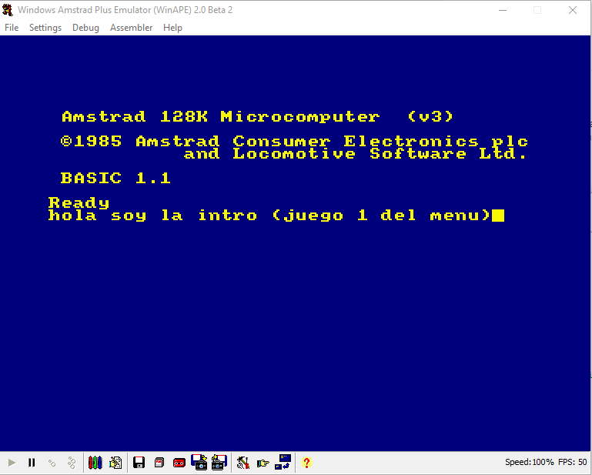

Ahora grabamos la SNA desde el menú de winape file->save snapsot

He grabado la SNA en versión 2, este tipo de cosas pueden afectar. Hasta donde he probado, la versión 2 es compatible con DES. Lo he grabado como “juego1.sna”

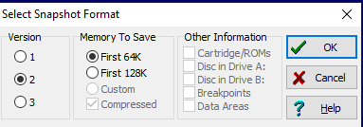

A continuación, nos creamos otro sna,

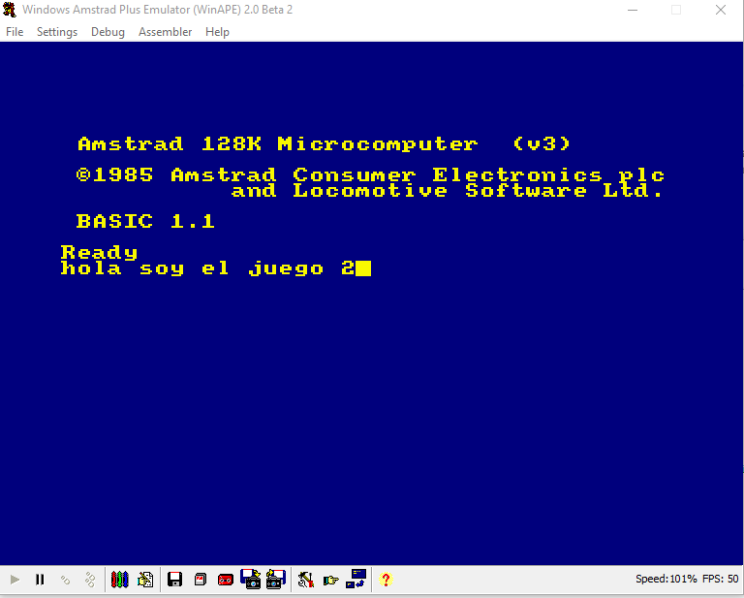

Ya tenemos dos sna creados y ahora los vamos a pasar a una rom

# Segundo paso: crea tu rom

Ahora debes crear una rom con el programa “ROM generator” del DES. Simplemente arrastramos los SNA a la lista de juegos. En preferencias es interesante forzar compatibilidad.

Como ves en este “ROM generator” he cambiado la imagen de menú. En el apéndice te enseño a hacerlo

Simplemente debes marcar la opción “autoboot” del juego que quieres que se inicie nada mas encender tu AMSTRAD.

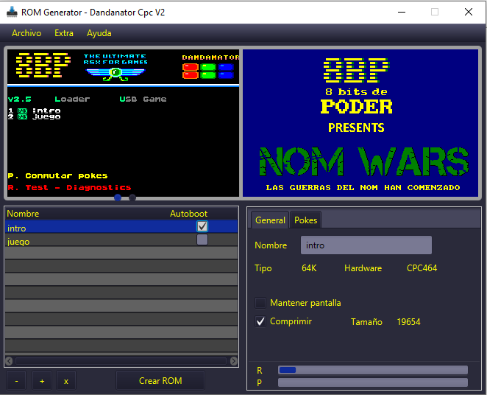

En preferencias es interesante forzar compatibilidad, así podrás cargar la ROM tanto en 6128 como en 464 (si es un SNA de 64kB).

**IMPORTANTE: si quieres que un juego te funcione en 464 y 6128 no solo debes forzar la compatibilidad en preferencias, sino que la SNA de dichos juegos debes haberla generado en un 464.**

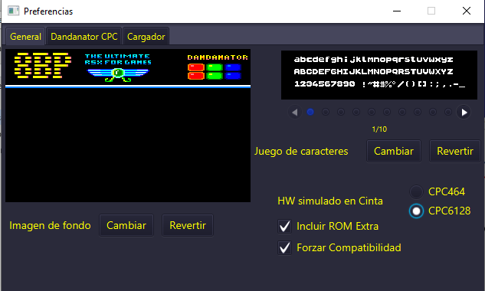

Una vez creada la rom y arrancado el Amstrad simplemente podrás saltar al juego 2 desde el juego1 ejecutando desde el AMSTRAD un par de comandos BASIC,

poke &ffff,2:call &5d4c

Para poder probarlo necesitas un emulador que soporte DES

# Probar la ROM en rvm u otro emulador que soporte DES

Puedes probar el nuevo fichero rom en un emulador que soporte DES, como puede ser RVM

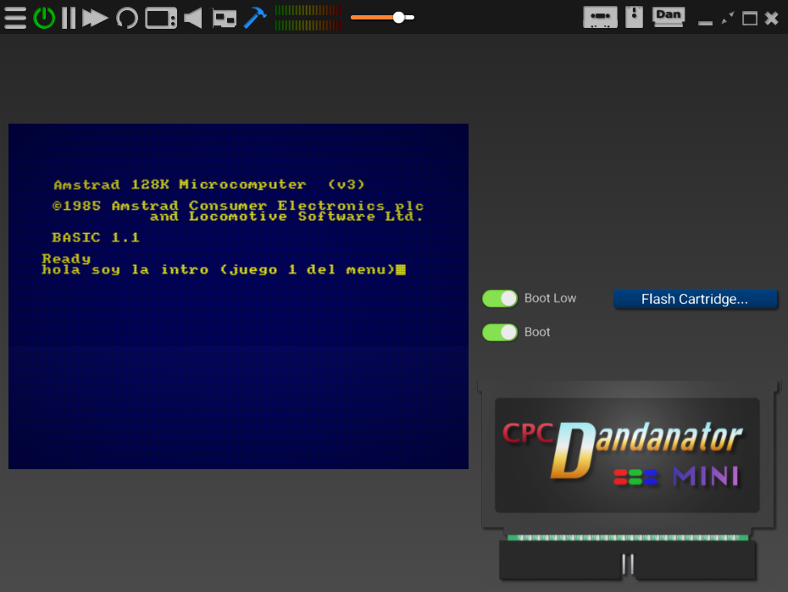

# Grabar la ROM real

Lo primero es configurar el puerto serie con el que ha quedado la conexión con tu Amstrad. Esto es algo que

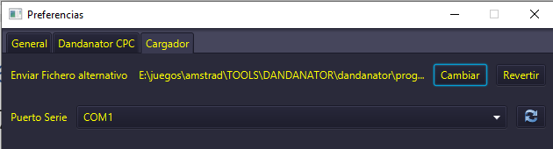

Para grabar la rom debes entrar a continuación en el eeprom writer tanto en el PC como en el CPC, en ambos a la vez.

|  |  |
| --- | --- |
|  | El puerto USB del DES para conectar al PC a la vez que conectas el bus al CPC |

En el “ROM generator” debes configurar como puerto serie el COM que te haya salido al conectar el CPC. Para que funcione debes meter en tu PC los driver USB del dandanator , cuyos enlaces los tienes en la página de dandare <http://www.dandare.es/Proyectos_Dandare/Descargas.html>

Esos drivers se encuentran en <http://www.wch.cn/downloads/CH341SER_EXE.html>

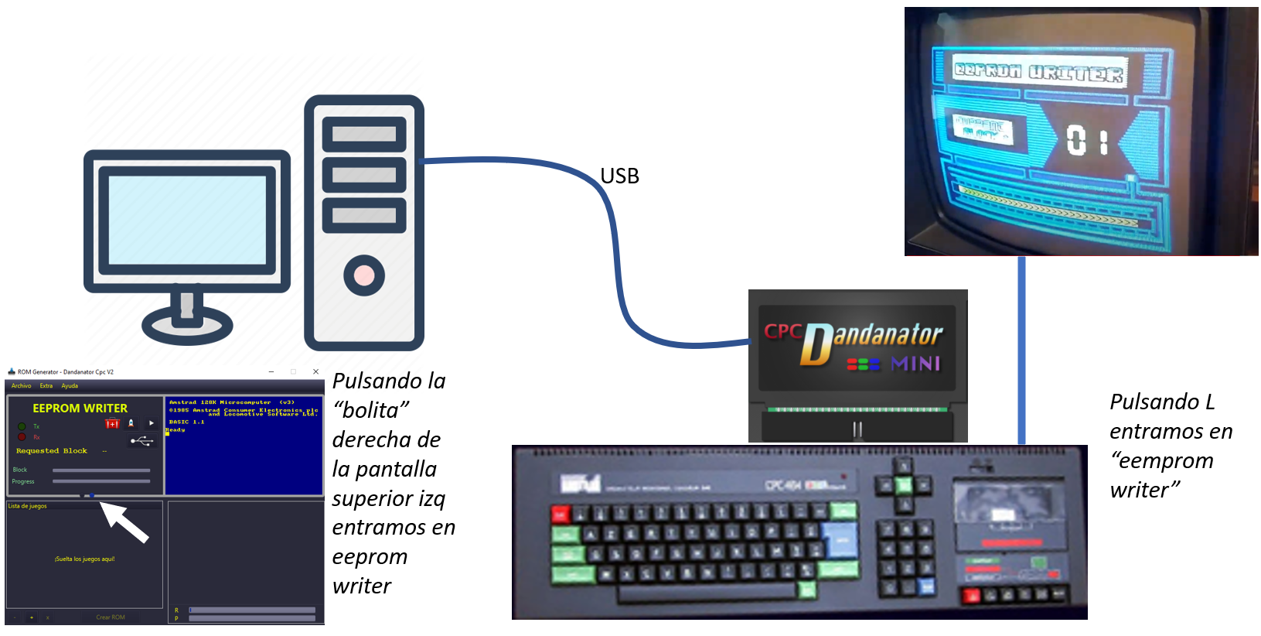

Tienes un video completo de cómo hacer este proceso en <https://www.youtube.com/watch?v=046cKTpaS2I&t=23s>

Es un video del canal de 8BP que te permite actualizar tu rom de 8BP pero lo que te cuenta es válido para aprender a crear tu propia rom

Recuerda poner el puerto serie que te haya salido al conectar el Amstrad en la configuración del ROM generator



# Apéndice: como crear tus ROM con tu imagen de menu

La imagen de menú para el menú de juegos de dandanator tiene un formato algo especial, aun siendo un fichero .scr

## Formato de imagen scr para el ROM generator

Puedes crear tu scr con cualquier editor de scr como el convimg u otros.

Yo te voy a contar como debes alterar la imagen generada con la utilidad “convimg”

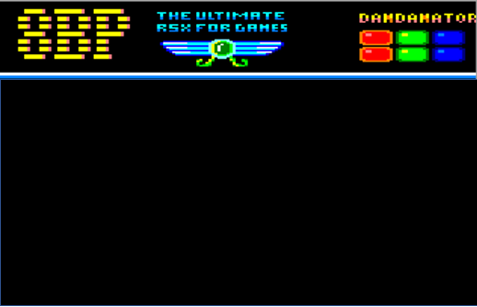

Una vez creada la imagen debes hacer algunos cambios:

1. Debes “extirpar” la cabecera AMSDOS que mete convimg, que son los primeros 128 bytes del fichero. Eso debes eliminarlo

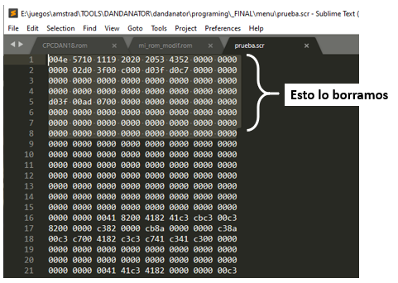

1. A continuación, debes añadir 16 bytes de cola y un cero de fin, en total 17 bytes extra

La longitud total será 16384 bytes +16 +1= 16401

En cuanto a los bytes de paleta debes configurarlos desde la tinta 0 hasta la tinta 15, usando estos códigos, que no son exactamente los de los colores del cpc. Como ves hay números repetidos, que significan lo mismo. Algunos números no los he puesto en la tabla porque no estoy seguro, pero puedes probar y asegurarte fácilmente de cada color

|  |  |  |  |  |  |  |  |  |  |  |  |  |  |  |  |  |  |  |  |  |  |  |  |  |  |  |  |  |  |  |  |  |  |  |  |  |  |  |  |  |  |  |  |  |  |  |  |  |  |  |  |  |  |  |  |  |  |  |  |  |  |  |  |  |  |
| --- | --- | --- | --- | --- | --- | --- | --- | --- | --- | --- | --- | --- | --- | --- | --- | --- | --- | --- | --- | --- | --- | --- | --- | --- | --- | --- | --- | --- | --- | --- | --- | --- | --- | --- | --- | --- | --- | --- | --- | --- | --- | --- | --- | --- | --- | --- | --- | --- | --- | --- | --- | --- | --- | --- | --- | --- | --- | --- | --- | --- | --- | --- | --- | --- | --- |
| |  |  | | --- | --- | | Código dandanator | Código paleta cpc | | 0 | 13 (gris) | | 1 | 13 (gris) | | 2 | 19 (verde) | | 3 | 25 (amarillo claro) | | 4 | 2 (azul) | | 5 | 7 (purpura) | | 6 | 10 (verde oscuro) | | 7 | 16 (rosa) | | 8 | 8 | | 9 | 25 | | A | 24 (amarillo) | | B | 26 (blanco) | | C | Rojo | | D | Violeta | | E | 15 Naranja | | |  |  | | --- | --- | | Código dandanator | Código paleta cpc | | F | 17 violeta | | 10 | 1 azul | | 11 | Verde | | 12 | Verde | | 13 | 23 azul claro | | 14 | 0 negro | | 15 | 11 azul | | 16 | Verde oscuro | | 17 | 20 o 11 es un azul | | 18 | Morado | | 19 | Verde claro | | 20 | 23 azul claro | | 2A | 24 | | 2B | 26 blanco | | 2C | rojo | |

## Como incluir tu imagen en el rom generator

Tienes dos formas :

En preferencias-> imagen de fondo-> cambiar

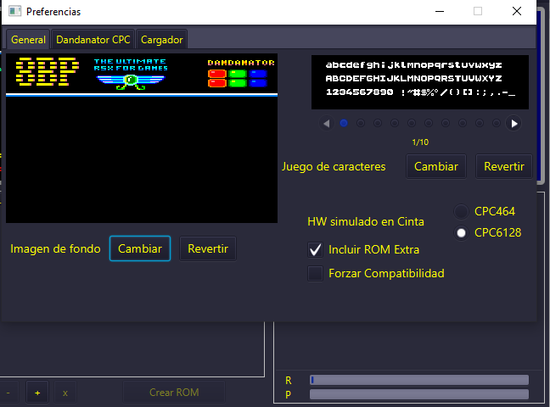

Puedes también abrir el jar con winzip y reemplazar el archivo menú.scr, que como ves mide exactamente 16401 bytes

